AQUAHUERTO ESCOLAR · MANUAL DE USO
Manual del equipo
Qué es cada parte, cómo revisarla y qué hacer si algo falla

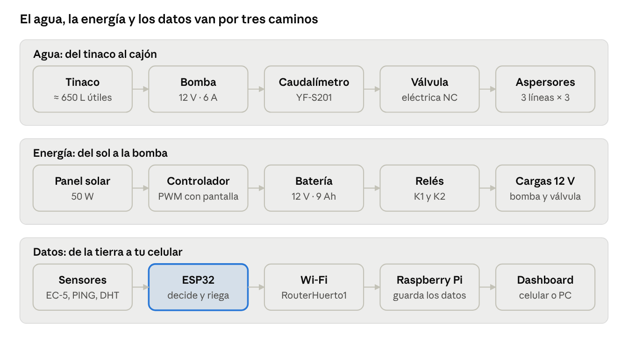
Escuela Primaria Federal Belisario Domínguez · Chihuahua, Chihuahua
Elaborado por
Jaime Santiago Galaviz Reaza
Victor Manuel Palicio Torres
Eyra Cristal Garcia

Equipo 2 · Tecnológico de Monterrey, Campus Chihuahua
Noviembre de 2026

Antes de empezar
Este manual explica qué es cada parte del sistema de riego, cómo revisarlo cada semana y qué hacer si algo falla. No hace falta saber de electrónica.
Por seguridad
No abra el gabinete blanco ni desconecte cables. Eso lo hace la persona responsable.
No moje el gabinete ni lo abra cuando llueve.
No deje que la bomba funcione sin agua en el tinaco.
Si ve humo, chispas o un cable dañado, siga los pasos de Apagar en una emergencia.

Cómo funciona, en pocas palabras
1 | Un sensor enterrado en el cajón mide qué tan mojada está la tierra.
2 | Una pequeña computadora dentro del gabinete blanco decide si hace falta regar.
3 | Si hace falta, abre la válvula eléctrica y enciende la bomba, que saca agua del tinaco y la lleva a los aspersores del cajón.
4 | Un panel solar carga la batería que da energía a todo.

Las partes del sistema
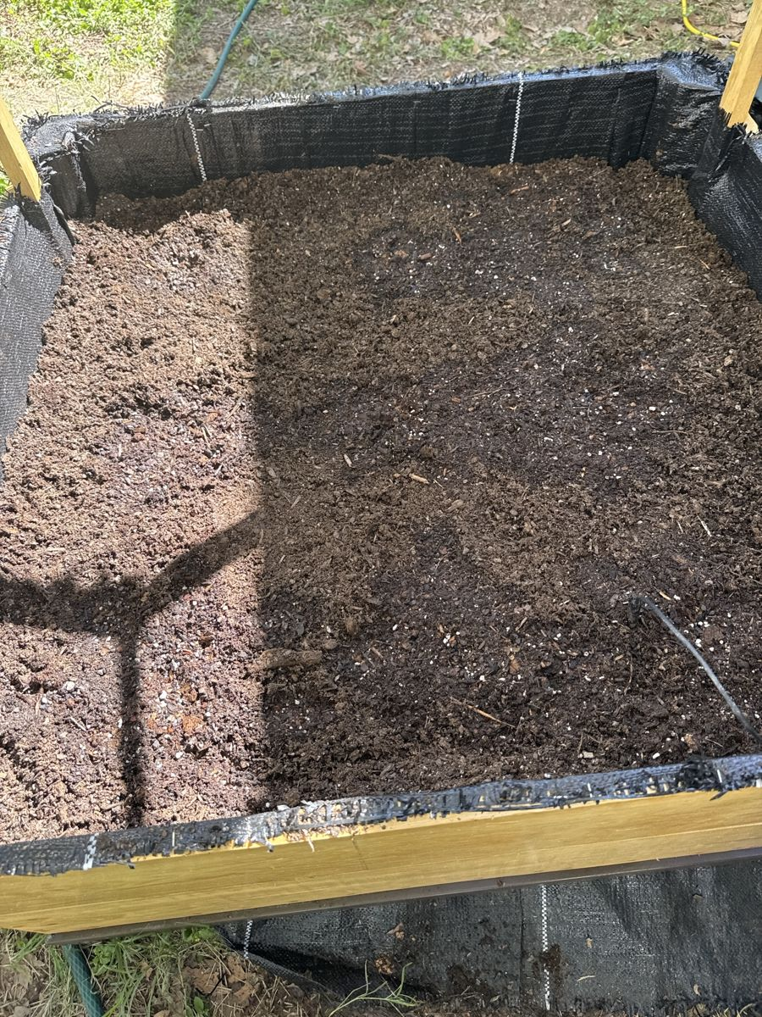 | 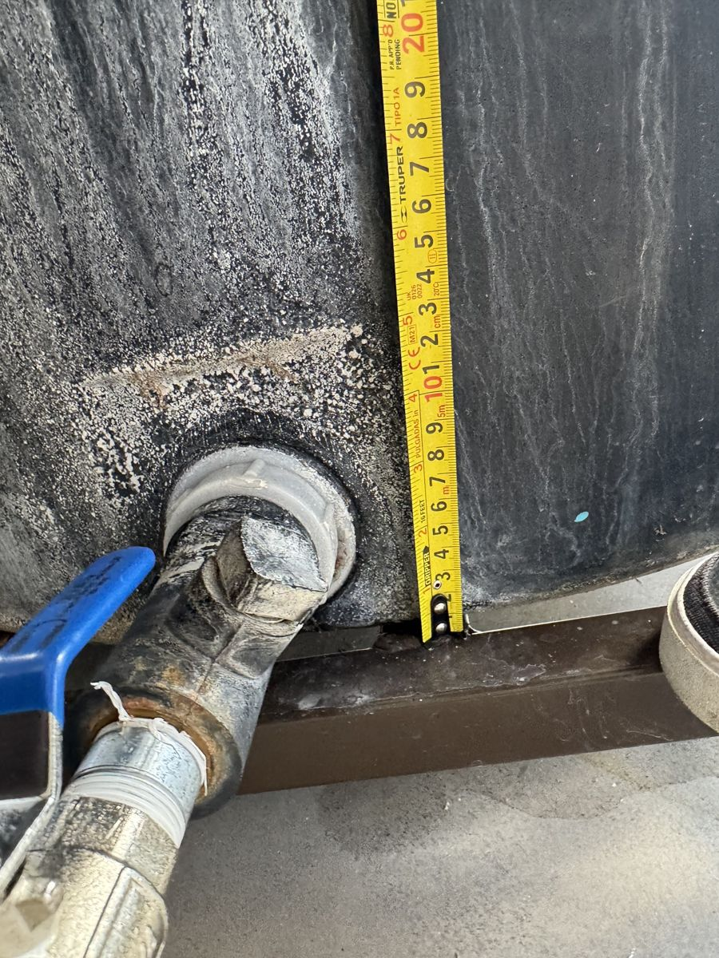 | 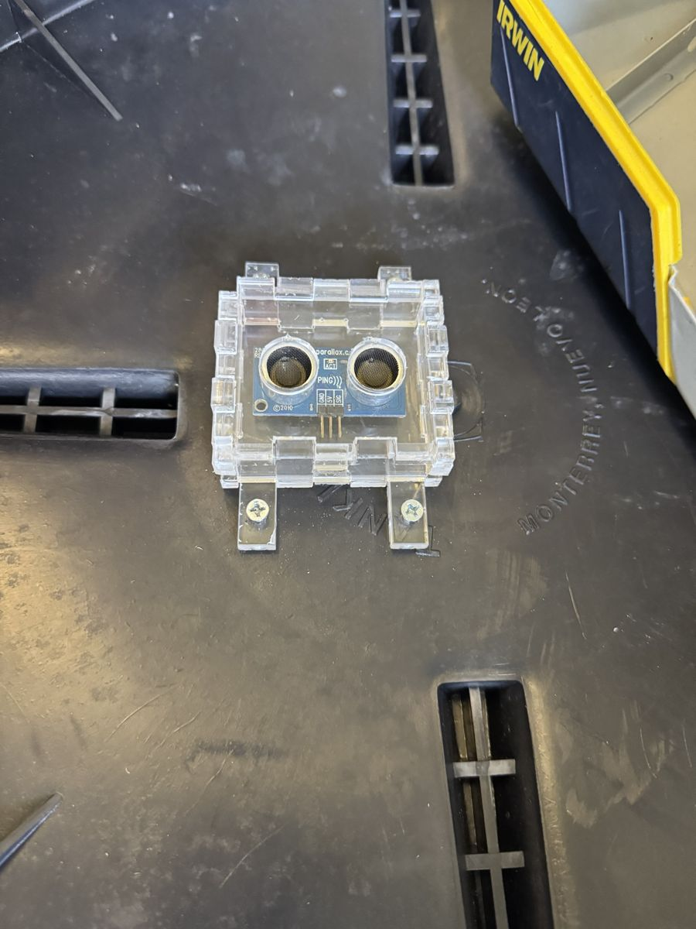 | 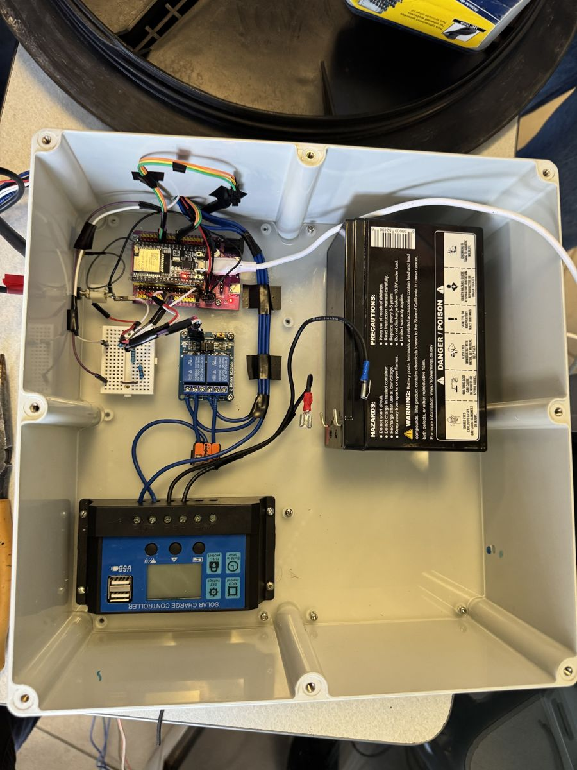
Cajón de cultivo | Salida del tinaco y llave azul | Sensor del tinaco | Gabinete blanco

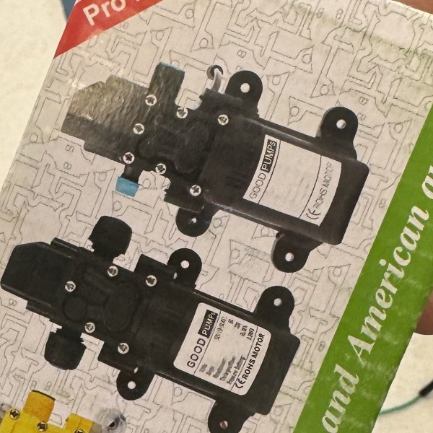 | 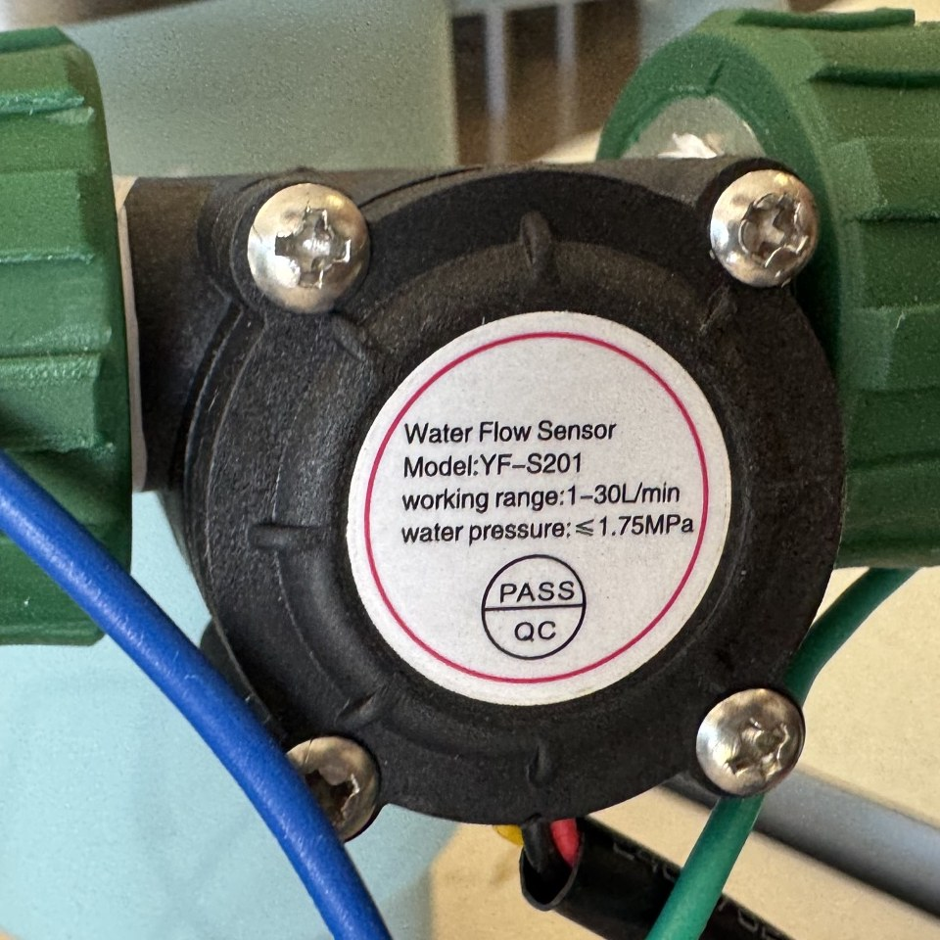 | 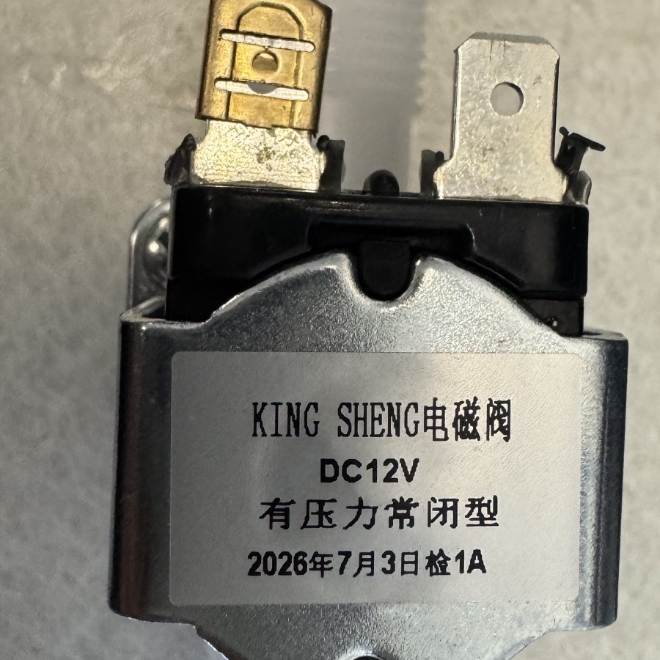
Bomba (foto de su caja) | Medidor de agua | Válvula eléctrica

Parte | Para qué sirve | Cuidado
Tinaco | Guarda el agua para regar. | Debe tener agua y la tapa puesta.
Llave azul | Abre o cierra la salida del tinaco. | Normalmente abierta. Ciérrela solo en una emergencia o reparación.
Sensor del tinaco | Mide cuánta agua queda (caja transparente sobre la tapa). | No lo mueva ni lo tape.
Bomba, válvula y medidor de agua | Empujan el agua, la dejan pasar solo al regar y cuentan los litros. | Vea la página Bomba, válvula y medidor de agua.
Aspersores | Riegan el cajón (9 en total, en 3 mangueras). | Que no estén tapados con tierra.
Sensor de humedad | Enterrado en el cajón; mide la humedad de la tierra. | No lo saque ni lo pise. Al trabajar la tierra, rodéelo.
Gabinete blanco | Tiene la computadora, la batería y el cargador solar. | Siempre cerrado y seco.
Panel solar | Carga la batería con el sol. | Limpio y sin sombra.

Bomba, válvula y medidor de agua
Estas tres piezas están en la tubería, entre el tinaco y el cajón. Trabajan juntas cada vez que el sistema riega.

El camino del agua
El agua sale del tinaco por la llave azul, la bomba la empuja, el medidor de agua cuenta los litros, la válvula eléctrica se abre para dejarla pasar y llega a los aspersores del cajón.
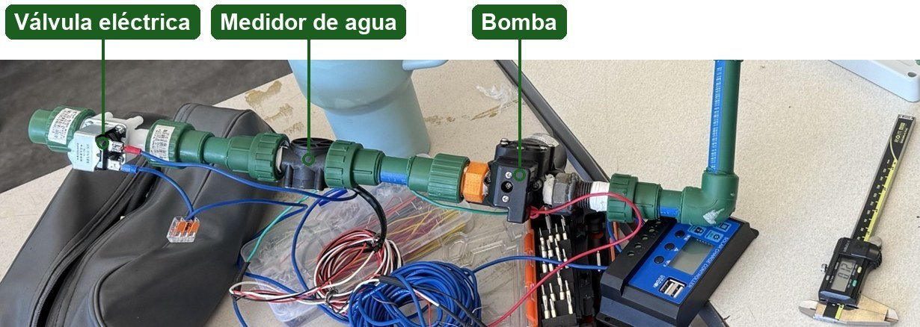
Las tres piezas en la tubería de prueba, antes de instalarla. El agua corre de derecha a izquierda.
Pieza | Qué hace | Cómo saber que funciona | Cuidado
Bomba | Empuja el agua del tinaco hacia el cajón. Funciona con 12 voltios. | Se escucha un zumbido mientras riega. En la pantalla dice Bomba ENCENDIDA. | Nunca debe funcionar sin agua: se daña. Si suena pero no sale agua, presione DETENER TODO .
Válvula eléctrica | Es una compuerta: se abre solo mientras se riega y el resto del tiempo está cerrada. | Hace un pequeño "clic" al abrir y al cerrar. En la pantalla dice Electroválvula ABIERTA. | Si sale agua con el sistema apagado, puede estar atorada: cierre la llave azul y avise.
Medidor de agua | Tiene una pequeña rueda que gira con el agua; así el sistema sabe cuántos litros regó. | Mientras riega, la pantalla muestra el caudal (litros por minuto) y los litros entregados. | Tiene una flecha: debe apuntar hacia donde va el agua. No lo golpee.

Si el sistema se detiene solo
Si la bomba enciende pero el medidor no cuenta agua, el sistema la apaga a los 45 segundos para protegerla y aparece SISTEMA EN FALLA. Casi siempre es porque el tinaco está vacío o la llave azul está cerrada.

Revisión de cada semana
Toma cinco minutos. Marque cada casilla:
☐ | El tinaco tiene más de la mitad de agua (si no, vea Llenar el tinaco) y la tapa está puesta.
☐ | La llave azul está abierta.
☐ | No hay fugas ni charcos cerca de la bomba o de las mangueras.
☐ | Los aspersores mojan el cajón de forma pareja.
☐ | El gabinete blanco está cerrado, sin agua adentro.
☐ | El panel solar está limpio y sin sombra.
☐ | En la pantalla de control la barra de humedad está en verde y no hay avisos rojos.
☐ | El sensor de humedad sigue enterrado en su lugar.

Cada mes
☐ | Limpiar el panel solar con un trapo húmedo (sin jabón).
☐ | Limpiar la tierra de los aspersores.
☐ | Avisar a la persona responsable si el tinaco se vacía muy rápido.

En invierno
Si se anuncian heladas (temperaturas bajo cero), avise a la persona responsable: el agua dentro de la bomba puede congelarse y romperla.

Llenar el tinaco
El tinaco es el que da el agua para regar. Hay que llenarlo cada cierto tiempo, según lo que diga la pantalla o lo que se vea al abrirlo.

Cuándo llenarlo
Cómo saberlo | Llénelo cuando...
En la pantalla de control (Inicio, cuadro Nivel del tinaco) | Marque menos de 20 %, o aparezca el aviso Nivel bajo del tinaco. Con menos de 50 %, planee llenarlo esa semana.
Abriendo la tapa y mirando | El agua esté por debajo de la mitad del tinaco.

Un tinaco lleno dura por lo menos unas 3 semanas; con calor se gasta más rápido. Revíselo cada semana.
 | 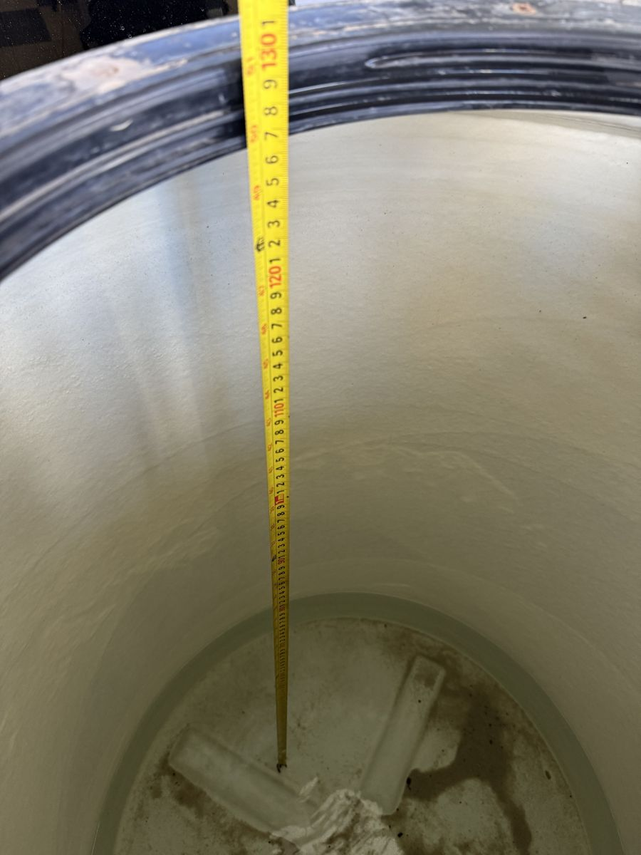
Sensor sobre la tapa | Interior del tinaco

Pasos para llenarlo
1 | Quite la tapa con cuidado: el sensor del nivel va pegado a la tapa (la caja transparente). No lo golpee ni lo moje.
2 | Llene el tinaco con la manguera o la toma de agua de la escuela.
3 | Deje de llenar cuando el agua esté a unos 15 cm del borde. No lo llene hasta arriba: el sensor necesita ese espacio.
4 | Vuelva a poner la tapa igual que estaba, con el sensor centrado y mirando hacia el agua.
5 | Revise que la llave azul de la salida esté abierta.
6 | En la pantalla, revise que el Nivel del tinaco haya subido. Si aparece SISTEMA EN FALLA, presione LIMPIAR FALLA .

Importante
Mientras la tapa está quitada, la pantalla puede mostrar un nivel raro. Es normal: se corrige al poner la tapa.
Use agua limpia. Si el tinaco tiene lodo o algas en el fondo, avise a la persona responsable para limpiarlo.

Si se desconectan los cables del sensor del tinaco
El sensor del tinaco (la caja transparente sobre la tapa) tiene tres cables de colores. Si al quitar la tapa o al limpiar se suelta alguno, la pantalla deja de mostrar el nivel del tinaco. Así van conectados:
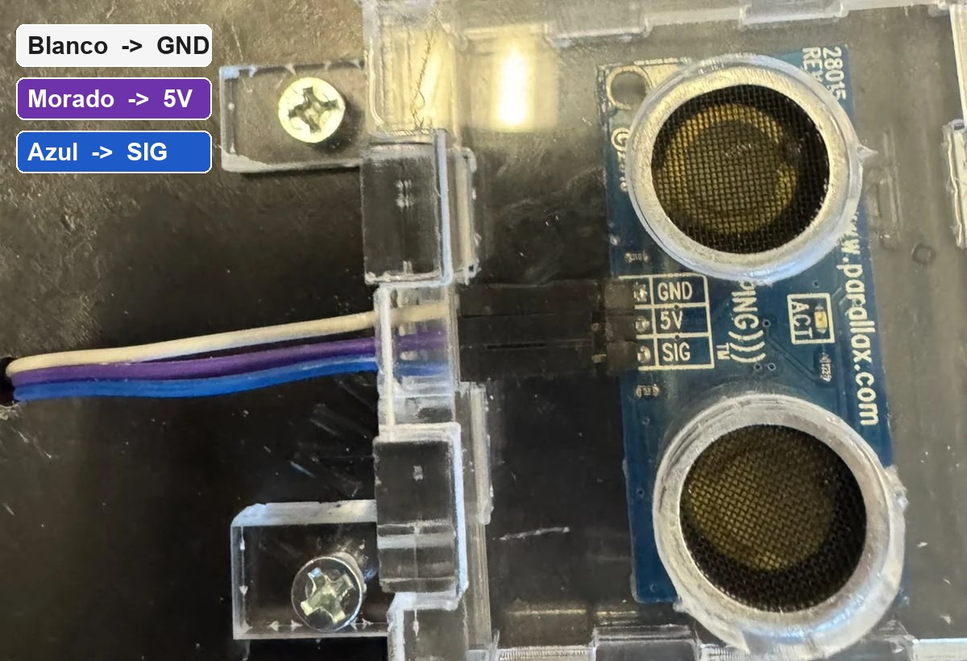
Conexión correcta del sensor del tinaco. Cada color va en su letrero.
Color del cable | Va en el pin que dice | Para qué es
Blanco | GND | Tierra (negativo)
Morado | 5V | Energía
Azul | SIG | Señal de la medición

1 | Antes de conectar, presione DETENER TODO en la pantalla de control.
2 | Busque los letreros GND, 5V y SIG impresos en la tarjeta azul del sensor.
3 | Conecte cada cable en su pin, como en la foto: blanco arriba, morado en medio, azul abajo.
4 | Empuje el conector hasta que entre completo y no quede flojo.
5 | Vuelva a poner la tapa con el sensor centrado y revise en la pantalla que el Nivel del tinaco aparezca otra vez.

Cuidado
Si los cables quedan en otro orden, el sensor no mide y puede dañarse. Revise los colores dos veces antes de poner la tapa.

Apagar en una emergencia
Use estos pasos si hay una fuga grande, sale agua sin parar, ve humo o chispas, o un cable está dañado.
1 | En la pantalla de control presione DETENER TODO (o DETENER BOMBA en Inicio).
2 | Cierre la llave azul de la salida del tinaco.
3 | Si hay humo o chispas, aléjese y no toque el gabinete con las manos mojadas.
4 | Llame a la persona responsable y dígale qué vio.

Importante
El sistema nunca riega solo al encenderse. Cuando la persona responsable lo vuelva a encender, no se mojará nada de inmediato.

Qué hacer si...
Si pasa esto... | Puede ser... | Qué hacer
No sale agua al regar | Tinaco vacío o llave azul cerrada. | Llene el tinaco y abra la llave. Luego, en la pantalla, presione LIMPIAR FALLA .
Sale agua sin parar | Una pieza se atoró. | Cierre la llave azul y avise de inmediato.
La tierra está seca pero no riega | El sistema está en MANUAL o es mediodía. | Revise que diga Modo activo: AUTOMÁTICO. Al mediodía no riega a propósito.
La pantalla dice sin conexión | El sistema perdió el Wi-Fi. | El huerto se sigue regando solo. Si dura más de una hora, avise.
La pantalla no abre | No está en la red RouterHuerto1. | Conéctese a RouterHuerto1 e intente de nuevo.
La humedad no cambia en días | El sensor se salió de la tierra. | Avise a la persona responsable. No lo vuelva a enterrar usted.
El nivel del tinaco marca raro | La tapa está quitada o el sensor se movió. | Ponga la tapa. Si sigue raro, avise.
Un aspersor no moja | Está tapado con tierra. | Límpielo con agua.

Si hay que mover el sistema
Mover el tinaco, la bomba o el gabinete lo debe hacer la persona responsable. Usted puede ayudar así:
1 | Antes: en la pantalla presione DETENER TODO y cambie a modo MANUAL para que no riegue.
2 | Cierre la llave azul.
3 | Tome fotos de cómo está todo conectado.
4 | Si se mueve el tinaco, hay que vaciarlo primero: lleno pesa más de 600 kg.
5 | Después de moverlo, la persona responsable revisa todo y regresa el sistema a AUTOMÁTICO.

Datos para el técnico
Esta página es para la persona que repare el equipo.
Conexión | Pin del ESP32 | Nota
Relevador de la bomba (IN1) | GPIO 26 | Activo en bajo; bomba por COM → NO
Relevador de la válvula (IN2) | GPIO 27 | Activo en bajo; válvula por COM → NO
Medidor de agua YF-S201 (amarillo) | GPIO 19 | 450 pulsos por litro (sin calibrar)
Sensor del tinaco PING))) (SIG) | GPIO 18 | Divisor 1 kΩ / 2 kΩ; vacío 117 cm, lleno 12 cm
Temperatura DHT22 (out) | GPIO 4 | 3.3 V
Sensor de humedad EC-5 (blanco) | GPIO 25 | Excitación; punta del jack
Sensor de humedad EC-5 (rojo) | GPIO 34 | Señal; anillo del jack; 1 MΩ a GND
Sensor de humedad EC-5 (sin forro) | GND | Manga del jack

Dato | Valor
Batería | 12 V, 9 Ah; no bajar de 10.5 V
Bomba | 12 V, 6 A; nunca en seco
Raspberry Pi | raspberrypi.local (red RouterHuerto1); pantalla en el puerto 1881

El detalle completo está en el Manual técnico de instalación y mantenimiento.

